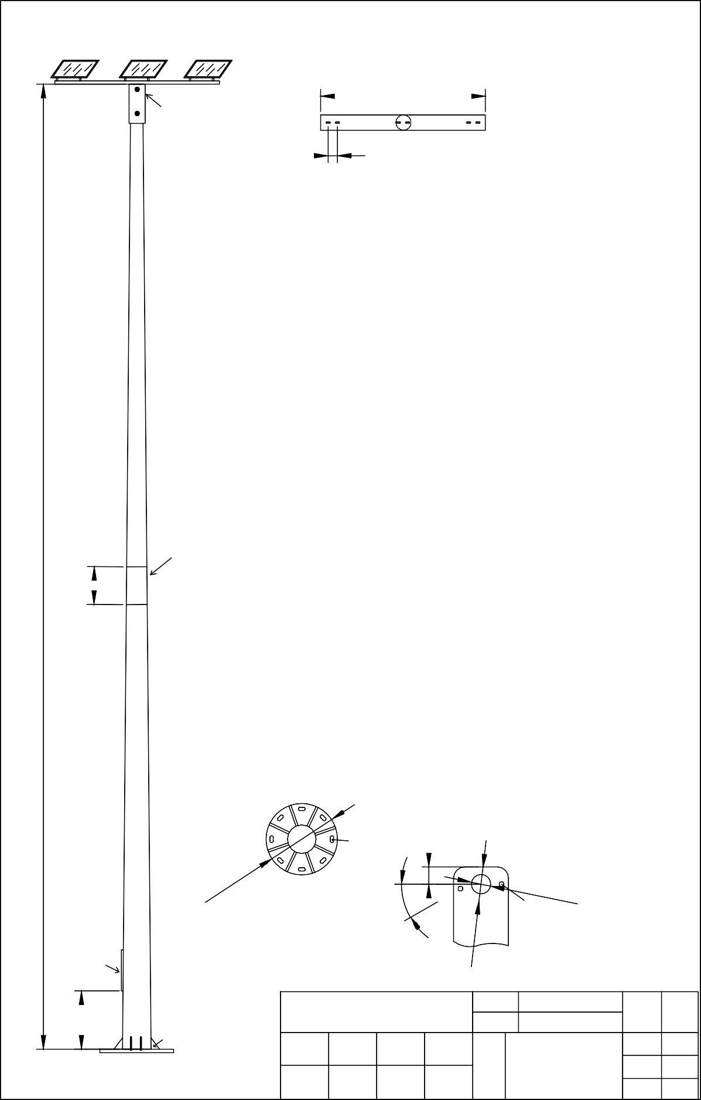

Φ12元条穿销，2-Φ30出线孔Φ140*4*300外套
戴8-M10*25螺栓紧固，外焊接螺母

1500

85

俯视图

140*50*2.5矩管

套结
16000
400

技术要求:
1.圆锥杆，主体活动式，灯杆套结式，上口Φ120，下口Φ260；
2.等离子按图开门，门内焊接接线端子及防盗链；
3.热镀锌，喷塑,颜色灰白色；
4.打名牌，工艺精细,气泡包装。
注：所有尺寸单位mm,材质均为Q235

门 8-30*60条孔
20

底法兰，厚20

2-Φ5.2孔

检修门400*120

工程项目

PROJECT

设计号
PROJECT NO

GX-1-2

8-240*110*12加强筋

审 定
APPD BY

审 核
CHKD BY

设计总负责人
PROJT LEADER

专业负责人
SUBJ ENGINEER
图名
DWG.TITLE:
图 别
DWG.TYPE
图 号
DWG.NO
日 期

2021-9

